
Manual de usuario
MEV Mantenimiento · Versión 1.1.0-beta06
MAQUINARIAS · EQUIPOS · VEHÍCULOS
Luis Alberto Barragan Villota
Carrera de Desarrollo de Software
Instituto Superior Tecnológico Rumiñahui
Septiembre de 2026

Control del documento
Elemento | Detalle
Producto | MEV Mantenimiento
Versión documentada | 1.1.0-beta06
Plataforma | Android 8.0 o superior
Propósito | Guía de instalación, operación y resolución de problemas
Público | Técnicos, vulcanizadores, supervisores, analistas y planificadores
Estado | Prototipo beta para evaluación académica

Importante: La aplicación es una versión beta. No debe usarse como único repositorio de información crítica sin reglas de seguridad, respaldo y validación institucional.

Contenido
Edición: En Microsoft Word puede actualizar la tabla automática con clic derecho > Actualizar campo.
Control del documento 2
Contenido 2
1. Introducción 4
2. Requisitos e instalación 5
2.1 Requisitos 5
2.2 Instalación del APK de demostración 5
3. Acceso y roles 6
3.1 Inicio de sesión 6
3.2 Acceso por rol 6
4. Navegación general 7
5. Registro de mantenimiento 8
5.1 Crear un registro 8
5.2 Borradores y devoluciones 9
6. Toma general de huella 10
7. Intervención de llanta 11
8. Revisión y registros aprobados 12
8.1 Revisar 12
8.2 Consultar aprobados 13
9. Reportes y exportación 14
10. Referencia de comandos de voz 15
11. Solución de problemas 16
12. Buenas prácticas y glosario 17
12.1 Buenas prácticas 17
12.2 Glosario 17

1. Introducción
MEV Mantenimiento es una aplicación móvil orientada al registro de actividades realizadas sobre maquinarias, equipos y vehículos. Integra mantenimiento mecánico y control de llantas en un mismo flujo de trabajo, con persistencia en la nube y trazabilidad por estado.
El dictado es una ayuda de captura. La aplicación convierte la frase reconocida en comandos, actualiza campos y muestra un mensaje. La responsabilidad de revisar la información antes de guardarla o enviarla permanece en el usuario.
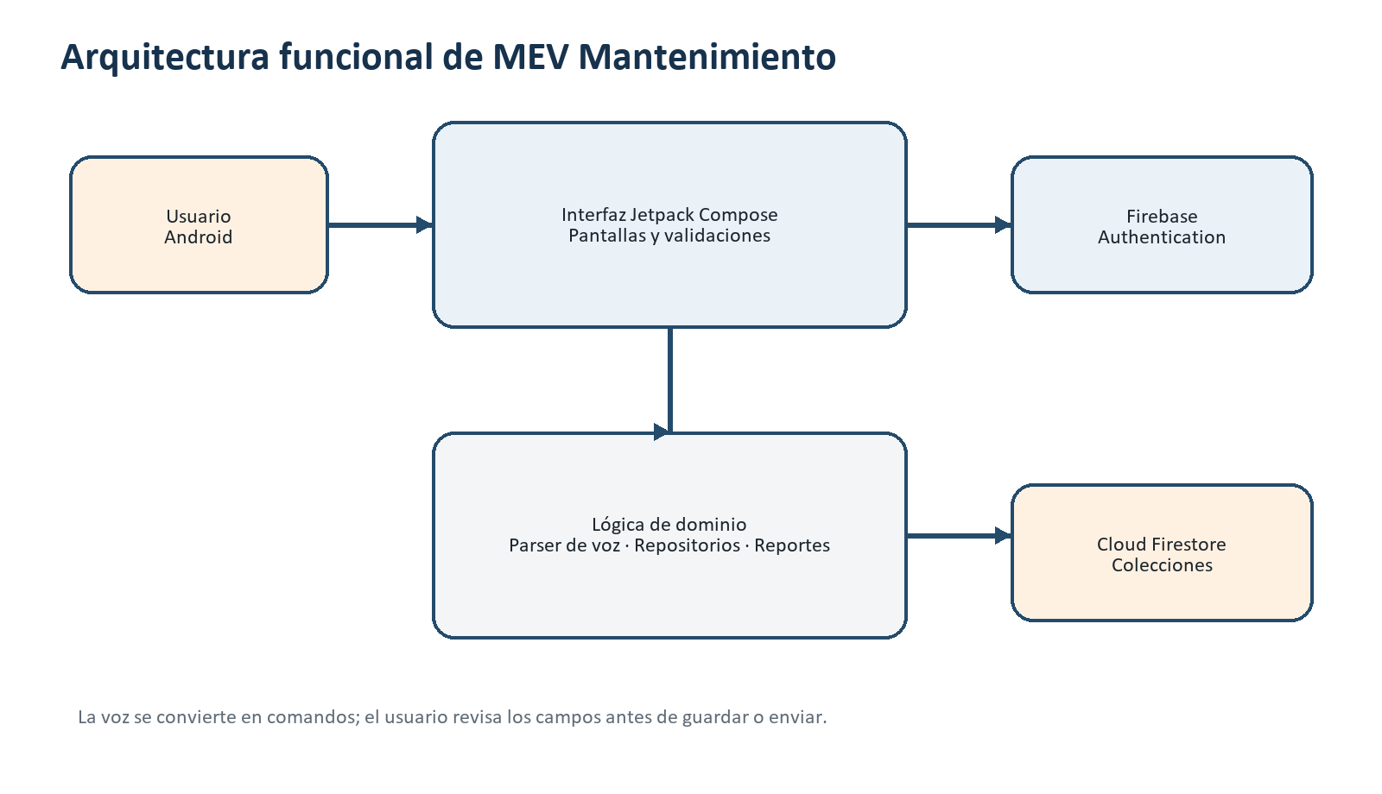
Figura 1. Arquitectura funcional simplificada de la aplicación.

2. Requisitos e instalación

2.1 Requisitos
- Teléfono o tableta con Android 8.0 (API 26) o superior.
- Conexión a Internet para autenticación y sincronización con Firebase.
- Servicio de reconocimiento de voz instalado y habilitado.
- Cuenta creada previamente en Firebase Authentication y perfil activo en Firestore.
- Permiso de micrófono cuando se utilice el dictado.

2.2 Instalación del APK de demostración
- Copie MEV-Mantenimiento-1.1.0-beta06-debug.apk al dispositivo.
- Abra el archivo desde el administrador de descargas.
- Si Android lo solicita, autorice temporalmente la instalación desde esa fuente.
- Pulse Instalar y espere la confirmación.
- Abra MEV Mantenimiento y conceda el permiso de micrófono al probar la voz.
Seguridad: El APK incluido es una compilación de depuración para demostración. Una distribución institucional debe usar una compilación release firmada.

3. Acceso y roles

3.1 Inicio de sesión
- Ingrese el correo registrado.
- Escriba la contraseña y pulse Iniciar sesión.
- La aplicación consulta el perfil asociado al UID del usuario.
- Si el perfil está activo, se abre el menú correspondiente al rol.

3.2 Acceso por rol
Rol | Funciones principales
Técnico mecánico | Mantenimiento, borradores e historial
Vulcanizador | Huella, intervención, borradores e historial
Supervisor | Registro, revisión y aprobados
Analista | Revisión, aprobados y reportes
Asistente | Registro, vulcanización, revisión y reportes
Planificador | Flujos operativos, reportes y matriz base
Jefe de operaciones | Reportes y matriz base
Gerente general | Reportes y opciones gerenciales

Alcance beta: Las opciones Usuarios y Panel gerencial aún no poseen un flujo completo conectado. No deben incluirse en la demostración principal.

4. Navegación general
- El encabezado identifica al usuario, cargo y rol.
- Cada tarjeta del menú usa un icono relacionado con la actividad.
- Los formularios se desplazan verticalmente; los botones finales pueden requerir bajar la pantalla.
- Volver al menú principal conserva la sesión; Cerrar sesión elimina la sesión local.
- Los mensajes superiores informan resultados, errores o comandos reconocidos.
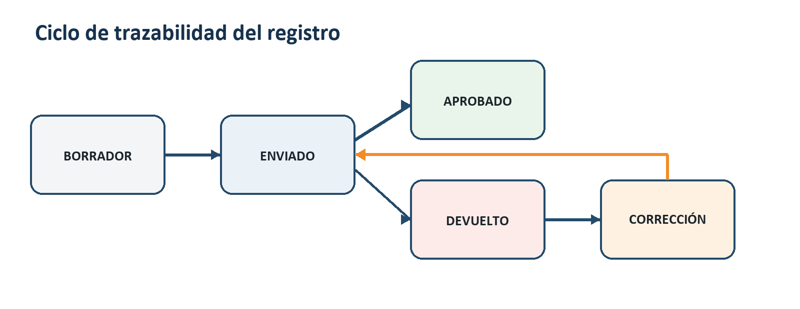
Figura 2. Estados y ciclo de corrección de un registro.

5. Registro de mantenimiento

5.1 Crear un registro
- Abra Nuevo mantenimiento.
- Seleccione o dicte el activo.
- Elija Preventivo o Correctivo.
- Revise kilometraje y horómetro; complete el indicador que corresponda al activo.
- Registre el mantenimiento realizado, observaciones, orden de trabajo y número de pedido cuando aplique.
- Seleccione Guardar borrador si faltan datos o Enviar registro si está completo.
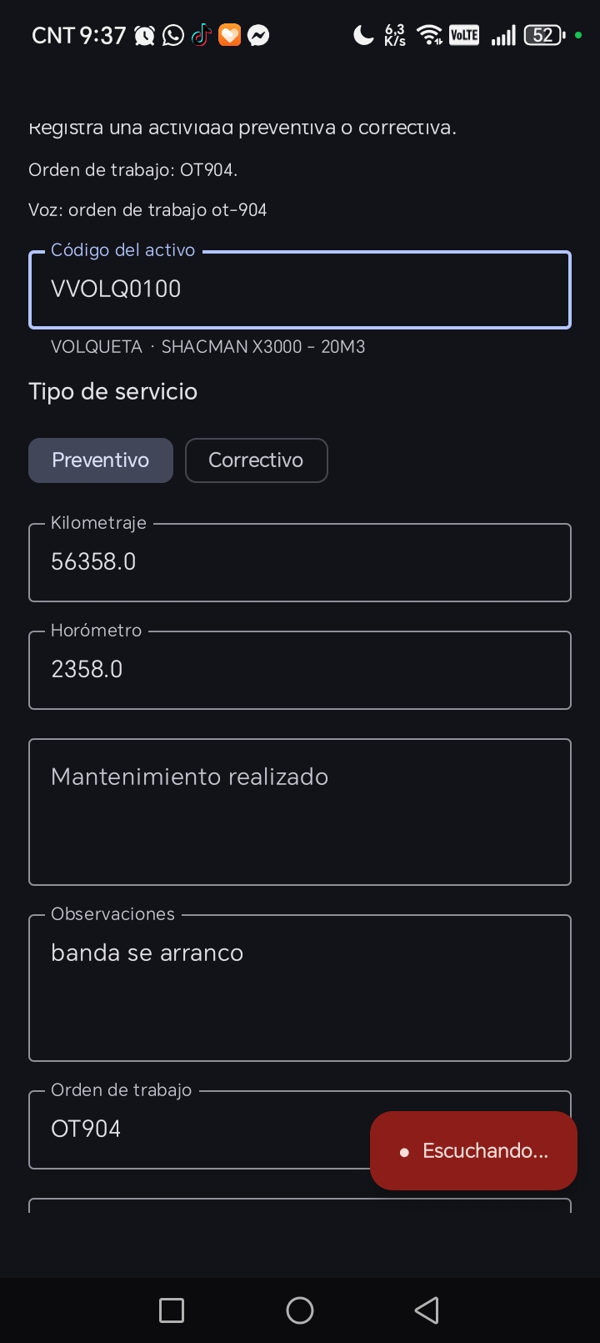
Figura 3. Formulario de mantenimiento completado mediante comandos de voz durante una prueba en dispositivo.

5.2 Borradores y devoluciones
Mis borradores reúne mantenimientos, tomas de huella e intervenciones en estado BORRADOR o DEVUELTO. Un registro devuelto muestra el motivo indicado por el revisor y puede corregirse antes de enviarlo nuevamente.
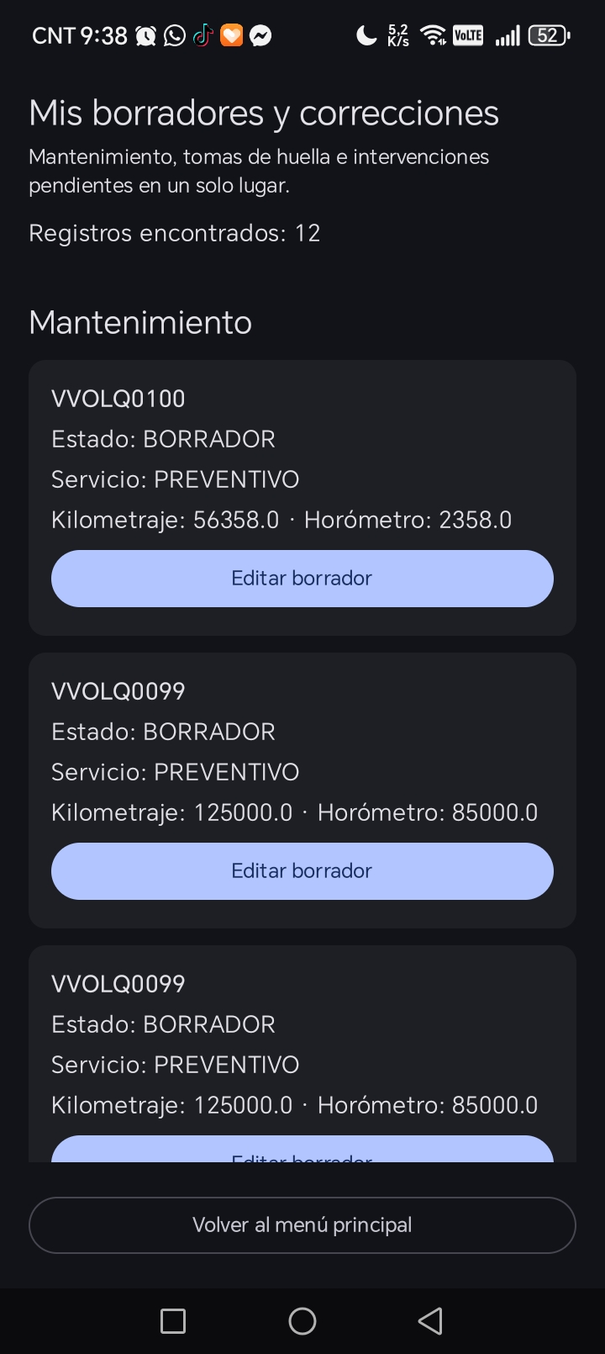
Figura 4. Centro de borradores utilizado en las pruebas funcionales.
Consejo: En la edición de borradores de mantenimiento puede volver a usar el micrófono para actualizar campos. Revise siempre el resultado antes del envío.

6. Toma general de huella
- Abra Toma general de huella.
- Seleccione el activo. La aplicación muestra únicamente las posiciones habilitadas para ese equipo.
- Complete proyecto, kilometraje u horómetro y las profundidades P1 a P12 disponibles.
- Ingrese estado general, novedad y nombre del técnico.
- Guarde como borrador o envíe a revisión.
Validación: Cada huella debe estar entre 0.1 y 26 mm. La interfaz bloquea valores mayores y el repositorio repite la validación al enviar.
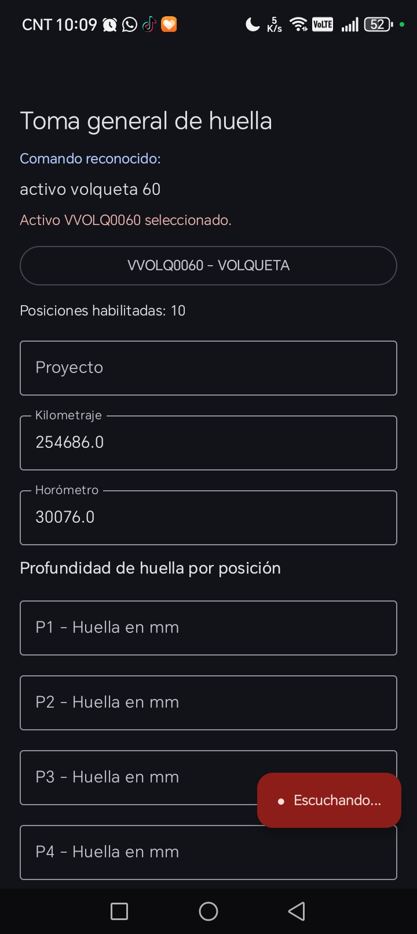
Figura 5. Selección de activo y posiciones dinámicas en una toma de huella.

7. Intervención de llanta
El módulo registra actividades individuales sobre una llanta. Los tipos disponibles son cambio, rotación, reparación, montaje, desmontaje y baja.
- Seleccione el activo y confirme su lectura operativa.
- Elija el tipo de intervención y la posición.
- Complete huella, marca, medida y serie cuando corresponda.
- Describa el motivo, observaciones y técnico responsable.
- Guarde como borrador o envíe a revisión.
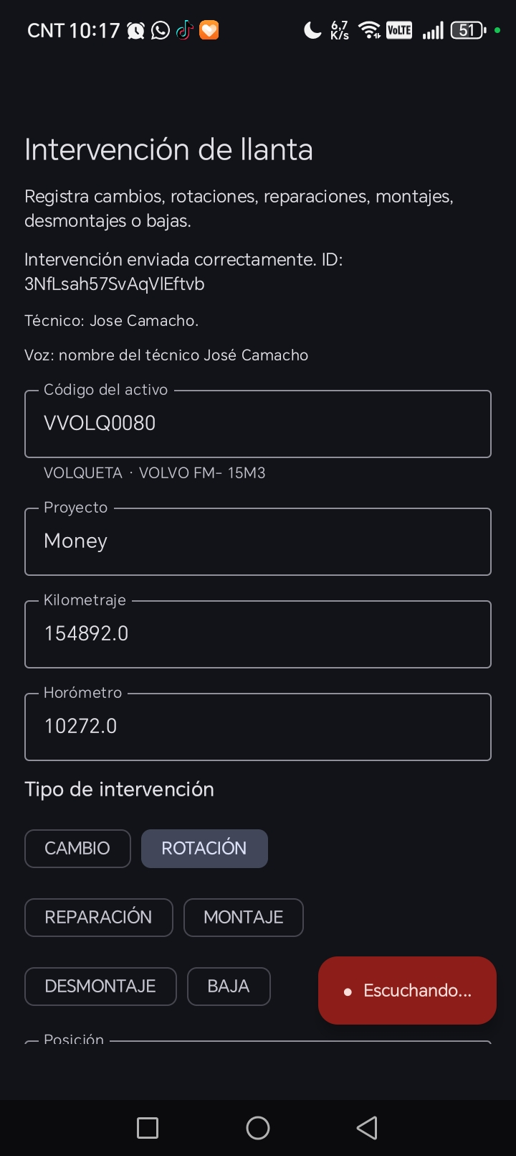
Figura 6. Formulario de intervención de llanta durante una prueba en dispositivo.

8. Revisión y registros aprobados

8.1 Revisar
- Abra Revisión de registros.
- Verifique activo, lecturas, descripción y datos técnicos.
- Pulse Aprobar cuando la información sea correcta.
- Para devolver, escriba primero un motivo claro; el botón se habilita al existir texto.
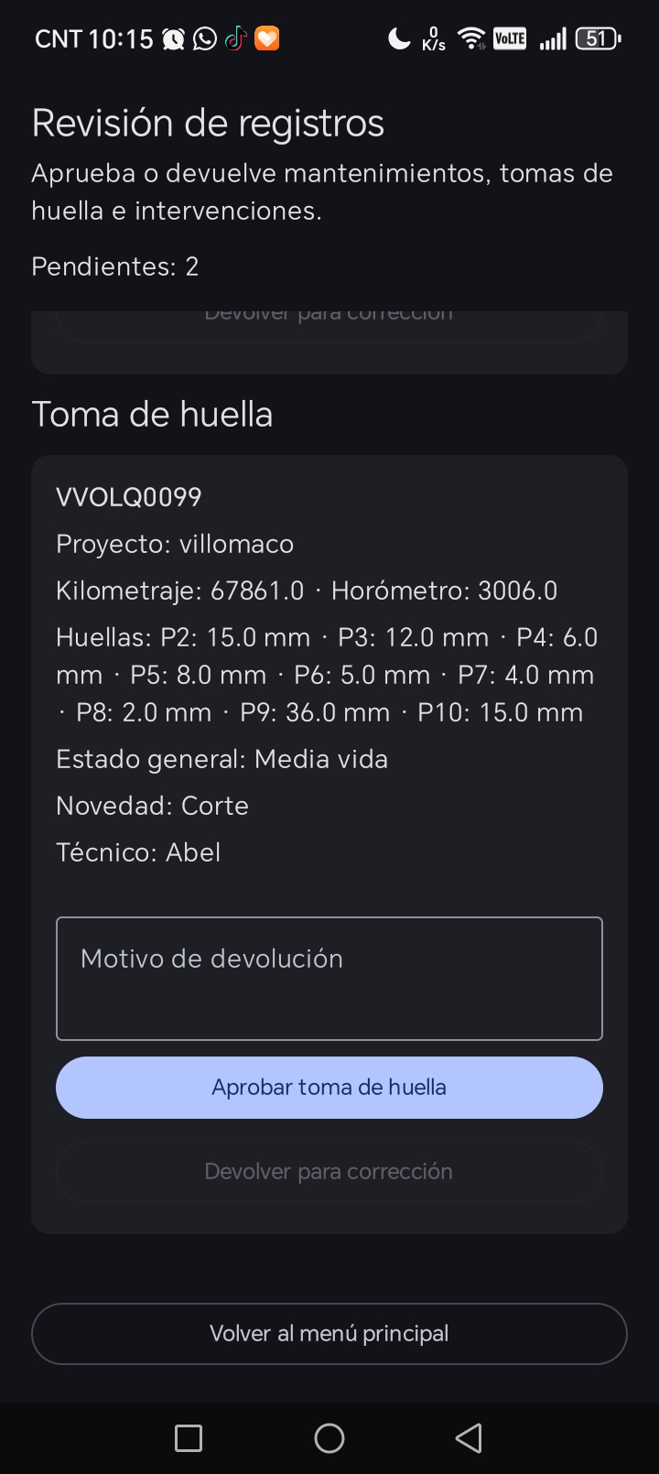
Figura 7. Revisión unificada de mantenimiento y huella.

8.2 Consultar aprobados
Registros aprobados consulta únicamente los documentos cuyo estado es APROBADO en mantenimiento, huellas e intervenciones. Esta separación evita confundir pendientes con información ya revisada.
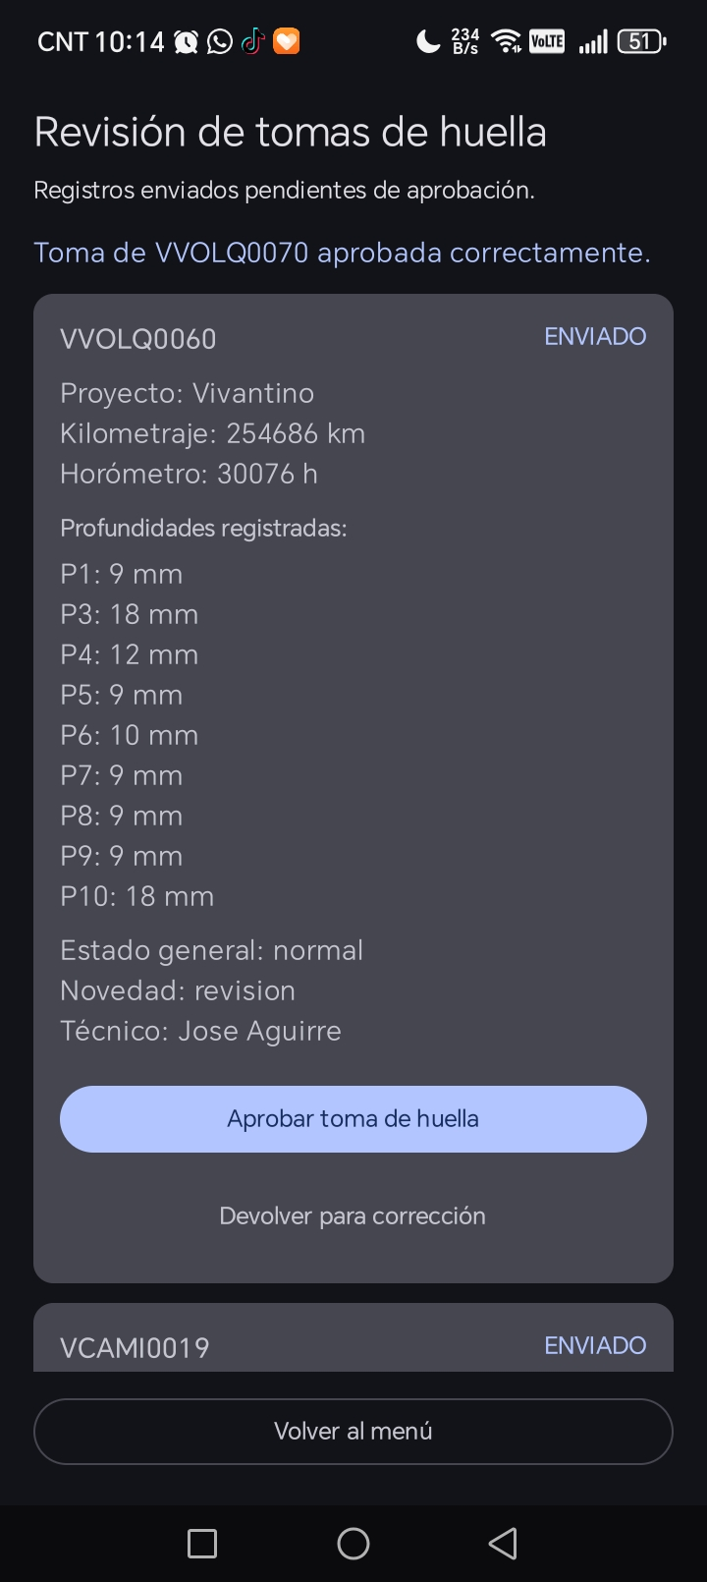
Figura 8. Toma de huella enviada en proceso de revisión y aprobación.

9. Reportes y exportación
Reportes consolida los tres tipos de registro, calcula indicadores operativos y permite filtrar por proyecto, activo, técnico, estado y rango de fechas.
- PDF: resumen general y páginas de detalle legibles para consulta.
- Excel: hojas de resumen, mantenimientos, huellas e intervenciones.
- Los archivos respetan los filtros aplicados al momento de exportar.
- La ubicación final la selecciona el usuario mediante el selector de archivos de Android.
Interpretación: Los contadores representan los documentos disponibles en Firestore. No equivalen por sí solos a ahorro, disponibilidad mecánica o productividad.

10. Referencia de comandos de voz
Objetivo | Ejemplo de frase | Resultado esperado
Activo | tractor 9 | MTRAC0009
Activo | mini 5 | MMINI0005
Servicio | servicio correctivo | CORRECTIVO
Trabajo | mantenimiento realizado cambio de bandas | Campo mantenimiento realizado
Orden | orden de trabajo OT-904 | Identificador en mayúsculas
Pedido | número de pedido 923 | 923
Huella | posición 3 18 milímetros | P3 = 18
Intervención | tipo de intervención rotación | ROTACIÓN
Acción | guardar borrador | Guarda sin enviar
Acción | enviar registro | Envía a revisión

Dicción: Use frases cortas, diga primero la etiqueta y luego el valor. El guion de una orden puede depender de lo que entregue el servicio de voz; confirme el campo en pantalla.

11. Solución de problemas
Situación | Acción recomendada
No inicia sesión | Verifique Internet, correo, contraseña y que el perfil esté ACTIVO.
No aparece un activo | Busque por código y confirme que exista en la colección activos.
El micrófono no inicia | Conceda RECORD_AUDIO y confirme que exista un servicio de reconocimiento.
La voz interpreta otro valor | Corrija manualmente, dicte una frase más corta y vuelva a comprobar.
No permite devolver | Escriba el motivo de devolución antes de pulsar el botón.
Rechaza una huella | Use un valor numérico entre 0.1 y 26 mm.
No exporta | Conceda acceso al selector de archivos y elija una ubicación disponible.
No aparecen borradores | Confirme que pertenezcan al usuario actual y estén BORRADOR o DEVUELTO.

12. Buenas prácticas y glosario

12.1 Buenas prácticas
- Verificar activo y lecturas antes de registrar una actividad.
- No compartir credenciales entre técnicos.
- Usar borrador cuando la información aún no esté completa.
- Indicar motivos de devolución concretos y accionables.
- Confirmar que un registro figure como aprobado antes de usarlo en un informe final.
- Evitar información sensible en observaciones de demostración.

12.2 Glosario
Término | Definición
Activo | Maquinaria, equipo o vehículo identificado por un código único.
Huella | Profundidad de la banda de rodamiento expresada en milímetros.
Borrador | Registro editable que todavía no fue enviado a revisión.
Enviado | Registro pendiente de decisión de un revisor.
Aprobado | Registro revisado y aceptado.
Devuelto | Registro que requiere corrección y contiene un motivo.
Parser | Componente que transforma texto reconocido en comandos de formulario.

